2019-3-21

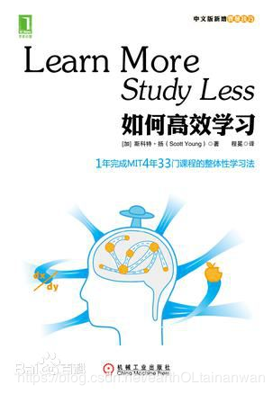

# 前序

看此书前请看一下接下来的几句我自己的感悟：首先，这本书更类似于一个框架，介绍的是整体性学习，而不是具体的实现方法，类似于LOL中的“意识”，而不是某个英雄具体的秀翻天的操作教程，这很重要，否则可能会和一些人一样花几十分钟快速看完然后觉得这本书完全泛泛而谈，没什么用，所讲的东西自己其实都很清楚。书上介绍的学习技术则需要反复练习，结合自己具体的实际情况，才能达到熟能生巧、为我所用（关于此书上具体的技术，我建议百度或查阅更多、更详细的资料，要想掌握一个学习技巧，光凭这本书上的几十、几百字的介绍是不完善的）。而且，一开始采用这些技术可能反而降低学习效率，是适应期的问题，一旦度过了适应期，就会突飞猛进。整体性学习需要时时刻刻在学习中应用，越得越多，效果越好。

# 整体性学习及相关概念

“整体性学习”是作者自创的名称，不容易理解，但与机械记忆一对比就很清楚了。机械记忆就是反复记忆来牢记信息，但是机械记忆的上限很低，最有效的也就是根据艾宾浩斯曲线来进行复习。

而整体性学习则是需要采取多种途径综合学习，而不是完全靠记忆，整体性学习运用大脑中丰富的神经元网络吸收、整合信息，其更关注一个知识与另一个知识之间相互关联，那些相互关联的知识网络使你真正做到对知识的完全理解，从而轻松地驾驭知识。

可以理解为：机械记忆是孤立的，一旦忘了具体的内容就很难再想起来，而整体性学习就像下图 所示的，事物之间有多条纽带。

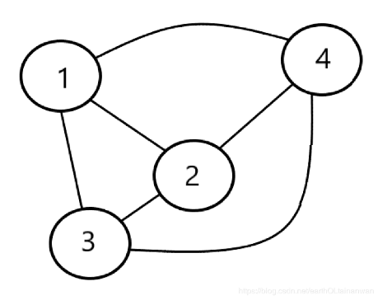

①->③、①->②->③、①->④->③

整体性学习的基础就是将知识关联起来以达到记忆和应用知识的目的。整体性学习基于三种主要观点：结构、模型、高速公路。

## 结构

**结构就是一系列紧密联系的知识**，就好像你思想中的一座城市，在城市中有很多建筑物，建筑物之间道路相连，高大、重要的建筑之间有许多的马路相连，而其他不重要的建筑之间则只有少数稀疏的泥泞小路。

比如1+2=3这样的基础数学和基础语言可能是上述城市中最庞大、最发到、最完善的城市，所以相关的问题都游刃有余，因为相关的知识结构非常发达，自出生以来就一直在用这些知识，一旦有一天遇到了相关的问题，就会在此问题的基础上开辟相关的“路径”，经过十几、几十年的积累，这些“路径”相比于其他的泥泞小路，已经变成了宽敞的高速公路。而那些新的、没有经验的事物，之间没有公路，甚至连路标也没有，所以你想到达的时候就像是无头苍蝇一样乱撞。这就是构建知识结构网络的重要性。

**理解就是结构高度发达完善的结果**，也可以认为，理解是整体性学习中第二大重要的。（第一为“应用”，后面会说到）如下图，

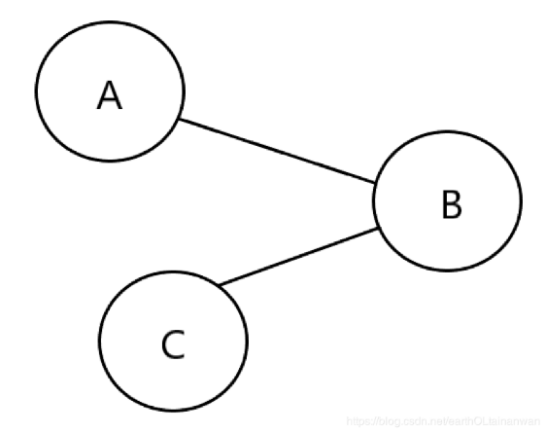

如果A -> C设有相关的“公路”，那么整体性学习像A->B，再B->C，因为A、B、C之间已有高速公路，如果忘了C的具体内容，那么靠机械记忆就无法从A->C，但是整体性学习则可以借助A->B->C。

所以，整体性学习的目标就是在各种知识之间建立尽可能多的联系，每学习一个新概念，就主动地与其他知识相联系。

## 模型

如果把结构比作整体性学习的门户，那么模型就是开门的钥匙，模型是简化的结构，是结构的快照 ，但是目标是一样的，那就是压缩信息。通过将一些核心概念联系在一起，创建模型，就好比是先建立内核，然后在此基础上不断往上加东西。

模型并不一定是一张图，但一定是一种压缩信息，它把多个关键思想压缩至一处。**模型像是结构的种子，是一座建筑的地基和框架，是知识最为核心的概念，在此基础上引申出全部的知识。**

## 高速公路

高速公路的作用就是连接各个知识，即结构与结构之间的联系 ，高速公路作为参照物可以连接两个完全不同的概念。假如你正在阅读生物学课本，又与学过的商业发展史课程相比较、想联系，这就建立了高速公路。实际上就是用生活经验中的例子来模拟、比喻要学的知识，因为生活中的一般来说更为熟悉。

利用高速公里可以在专业交叉的领域建立起新的结构，高速公路能够使学习更加富有弹性，而不是僵硬死板的学习。

## 已经成熟的结构

以下为一些已经成熟的结构，我们可以借鉴与学习：

感知结构

这是发展得最好的结构，你有大量的图像、声音和情感，这些感觉又相互交织，综合起来就构成了生活经验。感知结构是最基本的结构，是其他结构的基础。总的来说就是，利用你的各个感觉器官。

关系结构

利用“关系”将知识点进行剖析，比如说将知识点改造成“故事”，这使我们能够利用新鲜感之类的感觉强化理解与记忆。比如说，卤化物比惰性气体少一个电子与说卤化物和惰性气体在元素周期表上是邻居，哪一个更吸引人，更有趣呢，肯定是后者。

基础数学结构

由于每个人的数学背景不同，基础数学对有些人来说意味着普通的几何代数。而对有的人来说，微积分也是小菜一碟。基础数学结构可以作为建立更深层次数学结构的基础，也可以用它来简化其他学科里的各种关系。

假如说整体性学习是一条龙的话，那么结构、模型和高速公路就是龙的脊柱。**生活经验是最熟悉的结构，是模型的主要来源，其他学科中的知识结构也是模型的来源，只要与所学的东西类似，就可以拿来作为模型**。

# 整体性学习的顺序

整体性学习的一般步骤为：**获取** -> **理解** -> **拓展** -> **纠错** -> **应用**

此外，**测试**伴随上述每一步，用来观察以上五个步骤做得好不好

(1)**获取**，视觉、听觉、嗅觉...都是获取的途径，获取阶段的目标是获取的信息要准确，信息量要尽量压缩。

(2)**理解**，就是了解信息的基本意思，并通过各种方式尽量产生联系。

(3)**拓展**，是整体性学习中最花力气的地方，这一步将形成模型、高速公路和广泛的联系，从而**获得**良好的结构。

(4)**纠错**，在模型和高速公路中寻找错误，删除那些无效的联系。

(5)**应用**，整体性学习的最后阶段，也是终极目标，在现实生活中对获得的知识测试来进行调整。

(6)**测试**，融合在上述的5步之中，有助于迅速找到学习中的问题所在，帮助改进。

完成步骤的顺序也不是固定不变的，完全可以根据现实需要进行修改、调整。但是某个步骤完成得不好，就会影响信息在大脑中的存储。整体性学习的顺序并不是一成不变的线性顺序，步骤之间可以往返，也可以跳跃。适合人类的学习方式并非线性的，一个点不会，完全可以暂时忽略，接着往下学，之后再回过头看，可能就会拨云见日了。

## 获取阶段

这是将信息采集并输入脑子的过程，一定要注重对无效、错误的信息的干扰排除。获取阶段丢失的信息在后面的环节将**无法补偿**，也没有任何其他整体性学习技术可以弥补这一损失，只能重新获取，可以理解为这**是其他所有环节的基础**，是金字塔的地基。

获取信息有三个目标：*简化、容量、速度* 。

1. **简化**

“我是，我是，我是，我是，我是，我是” 和 “我是，6次”，两个所含有的信息是一样的，但是很明显后者更容易记忆，简化表示**在获取的信息中将吴用的东西尽量删除**，只有那些对你形成模型非常有帮助的东西才需要认真学习。例如，一节课中老师所讲的很多话其实是无用的，完全可以大胆地跳过。

1. **容量**

首先，相同条件下大脑获取信息的最大量是相同的，简化是为了获取尽可能多的信息，口袋就那么大，越简化越压缩，能装的东西就越多。

其次，知道得越多，理解也就会越深，一年读100本书总是比一年读两三本书知道得多。

1. **速度**

兵贵神速，获取信息的**最后一个目标是速度**，但并不是一味地追求速度，**而是要追求“效率”**，读得越快，漏掉的信息也就可以能越多，信息的获取可能会变差，要根据实际情况控制信息获取的快慢。

## 2. 理解阶段

理解在整体性学习中是非常重要的，是**为拓展和应用打基础**的，获取信息而不理解是没有任何价值的，在整体性学习中，**万事以结果为导向，劳苦并不计入总分**。

举个例子，比如你正在学习一个新的数学公式，至少你要知道公式里每个符号代表什么，然后才有可能应用公式解决问题。如果你重复使用公式的次数足够多，就有可能记住它。死记硬背式的学习仅仅是理解阶段的学习。

碰到较难的信息时，可以尝试将其不断地分解，分成一个个的小目标，缩小目标，“以蚕食之计，吞顽抗之敌”，慢慢地啃硬骨头，正所谓“千里之堤，溃于蚁穴”。

## 3. 拓展阶段

**拓展才是整体性学习的真正开始**，现在将这个信息与其他信息进行联系，应用模型来简化和扩展结构以及继续深入理解，此外，**保持好奇心是拓展的关键**。

一名整体性学习着对前面提到的公式会怎么做？先去获取，然后理解公式本来的意思，借着开始拓展它。他会问：公式是怎么来的？每个成分代表的真实含义是什么？哪些成分可以改变？...

拓展有三种主要的方式：*深度拓展*、*横向拓展* 和 *纵向拓展* 。

1. **深度拓展**

深度拓展需要**在信息内部创造联系**，**深度拓展的缺点是需要很多探索**。要进一步理解结论之前的试验，试验是怎么做的？谁做的？怎么想起来做的？如此这般之后，结论就建立在与其他相关知识联系的基础之上了。

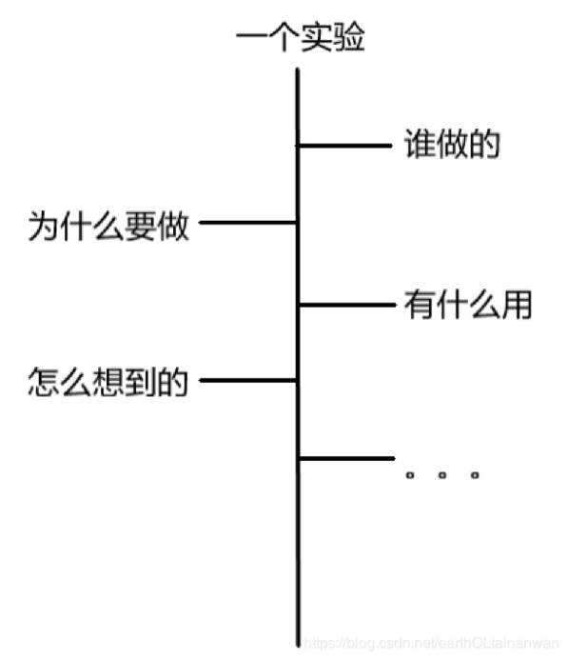

1. **横向拓展**

知识不会孤立存在，横向拓展需要在知识周围建立联系，通常意味着你需要建立模型，在模型与原知识之间建立联系。比如讲发生在古希腊的一件事与另一件发生在古代中国的事情联系起来。

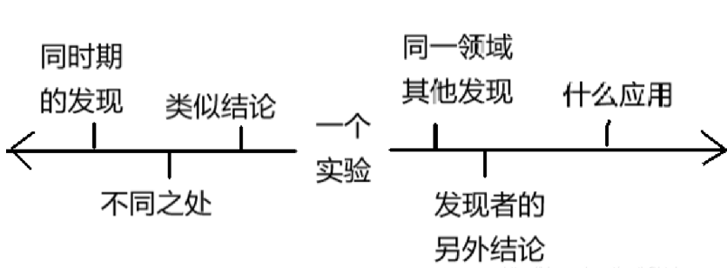

1. **纵向拓展**

纵向拓展有相当的难度，也是最有创造性的学习方式，纵向拓展**要求在结构间建立高速通道**，**比喻法和内在化是进行纵向拓展的最好方法**。纵向拓展就是前面特别强调的比喻法，也**是本书的核心，整体性学习的核心**。

例如，你能将一个公式与一个自然事件想联系吗？比如水的流动或是驾驶汽车？地震的预测与八国联军事件？

## 4. 纠错阶段

要知道**比喻是有局限性的**，**不恰当的比喻会推理出错误的结果**，比喻时不能有一个点相似就完全采用，也须要想想不同之处。

纠错可以看做在整体性知识网络中做修剪工作，添加一些特殊的例子，删除一些现实中不存在的联系，这不是一个完美的过程，修剪工作是必要的。

**纠错的最终途径就是实践，实践也是纠错的最有效方法**。

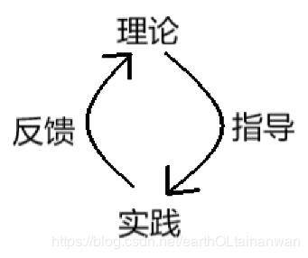

## 5. 应用阶段

**应用是学习的最终目的**，**深刻理解只是副产品，学习的本来目的就是应用于实践**，要分清主次，不要本末倒置。理论运用到现实世界中的过程既是练习的过程也是创造性解决问题的过程。

## 6. 纠错阶段

无论五个阶段中的哪一个都需要进行测试、反馈，知识随时都有可能发生丢失和误解的现象。

通过测试要确定你对知识的理解到了什么层次？以下是你需要问自己的一些问题。

* 获取阶段的测试——我以前看过或听过这个知识吗？
* 理解阶段的测试——我理解知识的含义吗？（至少是字面上的意思。）
* 拓展阶段的测试——我知道知识从何而来，与那些知识有关吗？
* 纠错阶段的测试——我删除了那些不恰当的联系吗？
* 应用阶段的测试——我将知识用到实际生活中了吗？

上述问题的回答会让你清楚自己对于某个知识的理解到了什么水平。

# 信息结构及分类

不同的学科知识结构是不同的，不能够用同一种方式处理不同的信息。学习必须根据内容做出适当的调整。

信息可以分为五类：***随意信息***，***观点信息***，***过程信息***，***具体信息***，***抽象信息***。

## 随意信息

随意信息，经常在学校中碰到，很少在真实世界中遇到，这些知识看起来没有规律，无法再加工，即需要死记硬背的知识。随意信息需要理解的工作少，所以可供探究的程度也少，比较容易理解，但是记忆方面就没有太多技巧可言。随意信息是最不容易进行整体学习的。

处理方法：随意信息假如存在某种逻辑关系，那么尽量去发现，然后使用它。可以采取***联想法、挂钩法、压缩法***。

## 观点信息

观点信息是存在争论的信息，例如哪一行业发展前景更好，最大的难点在于获取阶段，你需要检查大量的信息，以寻找其中的模式，而不是去记忆具体的细节。

处理方法：***图表法***。

## 过程信息

过程信息是教导你怎么行动的信息，是讲述一系列动作、操作的信息，例如编写一段电脑信息。过程信息的最大难点是需要实际投入大量的时间用于练习，你可以对概念理解得不好，但是必须实际的掌握动作。例如我不需要了解走路时各肌肉的使用情况，但我已经走了十几年的路了。过程信息的好处是，如果练习了，它比其他类型的信息记得更牢，保存时间更长，通过练习，你可以将模型与知识结构更好地融合在一起。

处理方法：大多数过程信息都依赖于正确的模型，以下是一些可以改进模型的技术：***内在化*、*比喻法*、*图表法*、*模型纠错***。

## 具体信息

具体信息是那些实际中可以观察到、听到、触到的信息。

处理方法：***内在化*** ，有助于将信息与多个感官相联系，举例来说，你不但能看到心脏泵血的图像，还可以给这幅图画加上感情和声音。

## 抽象信息

抽象信息，缺少与感官的直接联系，例如数学、物理，抽象信息非常难以理解，逻辑性很强。理解和拓展阶段显得难以忍受。

**处理方法**：***内在化***、***比喻法***、***模型纠错***。可以适当降低接受信息的速度，将前面的信息深入仔细的探究。这种知识的特点是一环接着一环，所以打好基础至关重要。

学习一个新问题时，我们首先要判断信息属于以上哪一类，然后再根据不同的信息采取不同的策略、技术。

# 整体性学习技术

整体性学习将观点联系在一起，应用模型，建立结构以理解不同类型的知识。

这部分知识我在这里只列个提纲，具体的运用建议查阅更详细的资料，因为一个技术想要具体运行，光看这本书上的短短文字是不够完善的。

## 获取知识

**快速阅读**：指读法、练习阅读法，积极(深入)阅读法。

**笔记流**：混合型笔记流、课下笔记流、评注流。

## 联系观点

将要处理的知识分为两类：**困难信息**、**关键信息**。

**困难信息**：困难信息可能是一系列日期或者是一系列步骤，步骤间没有什么逻辑关系，困难信息可能是抽象信息，随意信息，在这些情况下应用联想法可以使知识记得牢。**关键信息**：关键信息就像是一座建筑的地基，它构成了我们学习其他知识的基础。

**使用联想法形成模型**：模型是最为基础的结构，简化的图像和概念可以用于描述新知识，这些联想方法是整体性学习中创造模型的主要方式，大多数时候使用比喻法，内在化和图表来创造一个模型。

## 比喻

比喻就是在不熟悉的知识和熟悉的知识之间架起一座沟通的桥梁。比喻法不必拘泥于两者有多么相似，只要有一点相似，不管是视觉、听觉、触觉还是直觉，也不管是原理、目的还是过程都可以拿来比喻，比喻法也就是建立模型的方法。但是**需要注意的是比喻的两者之间的不同，以至于不会在某些情况下进行错误的联系。**

可以按照下面三个步骤找出一个比喻：

1. 确定你要深入理解和记忆的信息。
2. 在你的个人经验中寻找以信息部分相似的东西，要达到完全符合不太可能，所以与其找一个完全符合的东西，不如稍作让步，找到十几个部分符合的“不完美比喻”。
3. 重复上述过程，检查比喻不恰当的地方。

运用比喻法的技巧：

1. **要有寻找比喻的欲望**。除非你不断的问自己，什么样的比喻才能很好地描述要学的知识，否则你什么也得不到。
2. **注意第一个出现在脑海中的念头**。发现一个好的比喻是一个创造性的试验过程，这表示你在找到一个恰当的，可以充当知识模型的比喻之前，可能会尝试好多个不太恰当的比喻。不要压抑创造力，抓住跳入脑海中的第一个念头，看看哪里何时，哪里不合适，把不合适的部分改掉再看看。
3. **优化和测试比喻**。你经常会碰到找到的比喻只是部分符合你要学的知识。尝试再找几个不同角度的比喻，这样做不仅会减少理解上的错误，而且会创造广泛的联系，从而改善结构的质量。

## 内在化

内在化，指不仅仅在脑海中出现图像，而且有声音、触觉和情感等。一般来说一幅图就足够了，但是能够调动更多的感知与知识联系在一起，甚至与情感相连，得到的关联一定比单一的图像更强。内在化就是将信息由你不熟悉的类型转化为容易理解和联系的类型。

要内在化一个知识：最好的方法就是先简单地在脑海中想象一幅图像，然后将其他感觉加入到图像中。

1. 明确你要内在化的概念。
2. 从建立脑海中的图像开始。
3. 脑海中的图像是静态的还是栩栩如生的动态场景？
4. 现在开始加上其他感官。
5. 加入更多的感觉和情感。
6. 不断重复和优化图像，直到你一想到它就能很快的回忆起知识。

## 图表法

图表是内在化的简化。一幅图表就是一幅将多个信息压缩在一起的图画，图表最常见的形式是带有数字信息的图表。

流程图：以图表为基础的流程图是用于以下几方面：

1. 绘制一系列的步骤。
2. 绘制历史事件，创造分支，将事件联系在一起，不仅通过事件之间的因果关系，而且根据事件的发生时间来建立联系。
3. 绘制一个系统。

流程图的基础是从一个简单的元素开始，然后在这个成分与之相联系的不同知识之间画出联系箭头。

*要注意的是图表最重要的是方便你的理解，而不是追求漂亮的图画。只要能满足你的需要，简单和杂乱的图都是可以的。*

概念图：概念图将观点联系在一起，与笔记流密切相关。概念图里的关系并不是某个顺序中的不同步骤或是按日期顺序排列的观点，而是观点之间的内在关系。 在不同观点之间画上箭头，箭头上还需要加上一些简单的话语，说明二者是什么样的关系。从最重要的观点出发，不断发出分支细化知识及分解观点。

图像：图像不是一种专门的图表类型，图像强调的是用粗糙简单的涂鸦来代替文字，包括观点之间的联系，图像比文字更加生动，容易记住。

## 信息压缩技术

信息压缩的目标是减少信息的容量，寻找信息的逻辑关系。具体的技术有***记忆术***、***图像联系***、***笔记压缩法***。

# 知识的延伸

整体性学习和对课程的兴趣密切相关，你对一门课程的**兴趣越大，学习就越容易整体性。反过来学习越是整体性课程就越生动有趣**，你可以通过整体性学习来让你感觉乏味的课程变得有趣。**以不同的视角看待学科课程和问题，任何知识都可以从抽象的原理转化为生动的图像、有趣的故事**。学习的动机越强烈，学习的意义就越深，学习的目的也会更为远大，同时对知识的理解也就越深。想要超出知识本身，光有热情是不够的，你要寻找各种应用知识的途径(即使现在讨厌它)，知识因“用”获得新的意义，**“用”是最好的反馈过程，同时也是最终目的。整体性学习中最关键的步骤是将所学的知识运用到实际中去，知识只有获得了在实际中的价值才是真正的知识。**

**整体性学习的最后阶段是应用，你不仅要理解和拓展知识，而且要测试，纠错和应用知识。**知识完整地从获取阶段进行到应用阶段，对于考出好成绩并不是必须的，但是如果知识在学习过程中走得越深入，记忆得就越清楚，应用得就越灵活。**要深入拓展一个知识，最好的方法就是将知识应用到实际生活中去。**

实际应用并非一种按步骤进行的技术，它是一个创造性的过程，在这个过程中，你要寻找不寻常的方式去应用观念，没有可遵循的通用的实际应用具体步骤，但是，以下有一些学习不同知识的方法，可供参考：

1. 统计学——利用统计学知识给书本起名字以及定价。利用谷歌搜索尝试各种名字和价格，最终利用统计学决定了这个书名和价格最为吸引人。
2. 计算机——除了编程这种明显的应用之外，计算机科学是寻找问题的有用途径，纠错、算法都是可以借鉴到其他地方的有用思想。
3. 会计学——会计学能帮助理清个人财务以及报税，应用基本的会计学原理整理个人财务，使它们看起来一目了然。
4. 经济学——经济学教会重新看待金钱在社会中的价值，明白金钱仅仅是物质交换的载体，个人哲学体系也随之发生很多变化。
5. 历史——历史是了解现在的工具，通过学习古代亚洲史能帮助看清现代中国、印度和日本的种种问题。历史就是照亮现在的一面镜子。

## 费曼技巧

具体措施：

1. 理解那些你没有真正掌握的知识点。
2. 记住那些你能理解，但可能在考试中遗忘的知识点。

下面演示费曼技巧的操作流程。你可以用它**大幅度的提高各门学科的成绩**。

1. **选择要学习的概念：**首先选好你打算深入理解的概念，拿一张白纸，在最上方写下概念的名称。
2. **设想你是老师，正在试图教会一名新生这个知识点：**这一步你要假想自己费尽口舌让一名毫无这方面知识的学生听懂，并把你的解释记录下来。这一步至关重要，因为在自我解释那些你理解或不理解的知识过程中，你会理解得更好，而原先不明白的地方也得以理清。
3. **当你感到疑惑时，返回去吧：**每当你碰到难题感到疑感时，别急着往下走，学习不是单行道，回过头来，重新阅读参考材料、听讲座或找老师解答，直到你觉得搞懂了为止，然后把解释记到纸上。
4. **简单化和比喻：**如果你的解释很啰嗦或者艰涩，尽量用简单直白的语言重新表述它，或者找到一个恰当的比喻以更好地理解它。例如:在学习力矩时，用简单的话解释力矩，而不是照抄书上的定义。

# 超越整体性学习

整体性学习可以提高你的成绩，也可以理解的更好，但是它不能帮你大幅度的减少学习时间。

以下是成为高效率学生的一些关键点：

* 能量管理
* 不要“学习”
* 绝不拖延时间
* 批处理
* 有组织

## 能量管理

不要因为过重的任务而将自己搞得精疲力竭，学习是个马拉松的过程，一开始就把力气用完，怎么可能轻松地跑完全程，要讲究可持续发展。假如今天透支身体素小时，下周你可能要为此偿还更多的时间，如果你现在常常感到疲惫、压力直至精疲力竭，说明你的能量管理做的不好。

良好的能量管理有两步：

* 1. 增加你的能量储备。
  2. 将你的日程表由线性的改为循环似的。

**增加能量储备**

1. 每周做3~5次运动，每天最少要抽出40分钟来锻炼身体。
2. 保证每天晚上有七八个小时的睡眠，熬夜对于学习来说有百害而无一利。
3. 吃粗纤维和粗加工的食物，可以让你一天的血糖水平保持平稳，避免忽高忽低。
4. 不要觉得口渴了才去喝水，适当定个闹钟，时间到了就喝口水，起来走走。
5. 理想的饮食应该是少吃多餐，一天吃四五餐，每次吃七分饱，这样可以保证你一天内的营养供应持续稳定，睡前吃一点，能让你第二天早上精力充沛。

**循环作息计划**

线性的计划的是平均安排时间执行工作，而循环式作息计划则先集中小部分时间做大部分工作，这种计划安排能让你做到有张有弛，而不是死气沉沉，像个机器人。

1. 一周休息一天，放松一天能防止你精疲力竭。
2. 晚上不干活。（关于这条请自行斟酌，例如我就是属于晚上的时候最有活力）
3. 人的意志力是个消耗品，不要长时间负荷工作，给自己定一个工作时间，一旦时间到了，就起来放松一下。

## 不要“学习”

学习首先要明确自己究竟想要达到什么目的，而不是盲目地学习，就是对宝贵时间的浪费。还是那句话，“万事以结果为导向，劳苦并不计入总分”，学习不是指坐在书桌前12个小时，也不是指每天坚持看书，这些是学习的表现，不是学习的实质，我们需要注重的是学习的效率以及效果。

## 绝不拖延

拖延是一个很严重的问题，几乎每个人都有拖延，只是程度不同而已。要想克服拖延最有效的方法就是紧迫感(deadline)。不要把什么事都留到截止日期临近的时候才完成，要平均开来，哪怕每天只做一点点，合理地分配工作量。你要学会支配任务，而不是被任务支配。

## 批处理

批处理的意思就是将那些类似的、散在的工作集中起来一次做完。批处理有助于节省时间，因为你可以集中时间和精力。就是所谓的一鼓作气，再而衰，三而竭。比如说把需要阅读的材料一次性读完，然后另外抽出时间写需要的文章。要选择合适的工作量，例如你不可能将整个学期的课程都安排在考试前一天批量看完。超过3个小时的工作，用批处理效果就不好了。同时注意自己的注意力，一旦超过某个时间，你的注意力就会急剧下降。

## 有组织

例如做一个计划表，每天按照计划上的流程、安排来执行，以至于不会遗忘某些事情。合理地分配计划不会让你感到太多的压力。又或者将琐碎时间思考的东西写下来，说不定会大有帮助。即做事情不要杂乱无章，而是要有组织、有安排，这样能提高效率。你的目标应该分解为每日和每周的具体小目标，一个今天就需要立即完成的小目标，远比几个月后的大目标更让人坐立不安，焦急万分。